**Recette Riz au lait vanillé**

[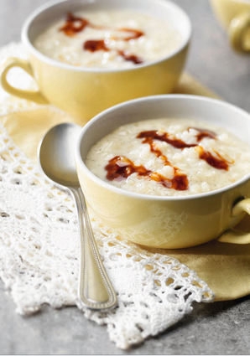](http://icu.linter.fr/750/382985/6300649533/riz-au-lait-vanille.jpg)

Ingrédients / pour 6 personnes

* 130 g [riz](http://cuisine.journaldesfemmes.com/encyclopedie/fiche_composant/233/riz.shtml) rond
* 1l de [lait](http://cuisine.journaldesfemmes.com/encyclopedie/fiche_composant/286/lait.shtml) ½ écrémé
* 25 cl de [crème liquide](http://cuisine.journaldesfemmes.com/encyclopedie/fiche_composant/292/creme-liquide.shtml) entière
* 200 g de [sucre](http://cuisine.journaldesfemmes.com/encyclopedie/fiche_composant/285/sucre.shtml) en poudre
* 150 g de [sucre](http://cuisine.journaldesfemmes.com/encyclopedie/fiche_composant/285/sucre.shtml) en poudre pour le caramel
* 2 gousses de [vanille](http://cuisine.journaldesfemmes.com/encyclopedie/fiche_composant/208/vanille.shtml)
* ¼ cl de jus d’orange

Réalisation

* Difficulté facile
* Préparation 15 mn
* Cuisson 30 mn

**Préparation Riz au lait vanillé**

1 Faire bouillir le lait. Ouvrir les gousses de vanille, racler l’intérieur avec un couteau, mélanger au lait. Verser le riz et les 200 g de sucre en poudre. Baisser le feu, cuire à feu doux 30 à 40 minutes en remuant.

2 Pour la crème fouettée, préparer un large récipient avec des glaçons. Sur les glaçons, poser un récipient plus petit. Verser la crème liquide et [fouetter](http://cuisine.journaldesfemmes.com/definition/67/fouetter.shtml) jusqu’à ce qu’elle épaississe. La maintenir au froid.

3 Pour le caramel, cuire 150 g de sucre en poudre et 2 cuillerées d’eau à feu fort. Lorsque le caramel est prêt, le [déglacer](http://cuisine.journaldesfemmes.com/definition/33/deglacer.shtml) en y ajoutant ½ de cl de jus d’orange.

Pour finir

Verser le riz au lait dans le récipient qui a servi à [monter](http://cuisine.journaldesfemmes.com/definition/88/monter.shtml) la crème, toujours sur les glaçons. Incorporer 4 cuillerées de caramel, puis la crème fouettée et mélanger jusqu’à ce que ce soit onctueux. Répartir le riz au lait dans chaque bol. Avant de servir, décorer avec un peu de caramel.